武进召开区委常委会会议丨研究部署新型冠状病毒肺炎疫情防控相关工作
武组君 武进党建云平台 1月29日

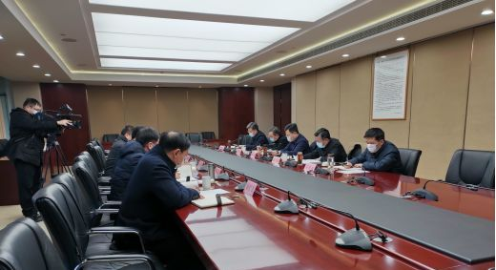
进一步研究部署下一阶段疫情防控工
近日，全区各级各部门迅速行动，集全区之力投入到疫情防控上来。广大医护人员、基层干部、人民警察放弃休息、奋战在一线，取得了一定成效。但更要清醒认识到，疫情防控形势依然十分严峻，这场战斗正处于关键时刻。

会议强调

要以高度的政治自觉贯彻落实中央和省委、市委决策部署，牢记初心使命，扛起为民责任，把疫情防控工作作为当前最重要的工作来抓，全面进入战时状态，坚决遏制疫情蔓延势头，以实际行动体现增强“四个意识”、坚定“四个自信”、做到“两个维护”。
会议强调

要认识再提高，凝聚“一股力量”。要在全区上下有效凝聚起一股“众志成城、共克时艰”的精神力量。既要坚定打赢疫情防控阻击战的必胜信心，更要充分认识疫情的长期性、复杂性和严峻性，做好打持久战的思想准备、工作准备、物资准备，严格执行重大突发公共卫生事件一级响应措施，落细落小落实疫情防控各项工作，切实做到守土有责、守土尽责，保一方平安。要执行好区领导联系督导疫情防控工作制度，各联系区领导切实加强对督导地区的督促指导，采取“四不两直”方式，轻车简从，直扑现场，解决问题，确保各地防控措施得到切实落实、不留死角。

会议强调

要组织再强化，体现“五个到位”。组织领导到位。区委区政府成立了武进区新型冠状病毒感染的肺炎疫情防控工作领导小组，下设防控应急指挥部，建立了区领导联系督导疫情防控工作制度和督查制度。要充分发挥好领导小组和指挥部作用，严格执行各项制度，及时上报和发布重要疫情信息，指导督促各地科学有序做好疫情防控工作。
有效救治到位。要积极配合市里做好救治工作，按照“集中患者、集中专家、集中资源、集中救治”的原则，尽最大努力减少疫情传播。
物资供应到位。要千方百计加强口罩、防护服、测温仪以及相关药品、生活必需品的储备调度和采购。
宣传引导到位。要通过电视、报纸、新媒体等多种媒介进行宣传，第一时间发布通告，及时回应社会关切，持续加强网络舆情管控，密切关注舆情走向。
统筹协调到位。对于市委市政府作出的延长休假、延迟开学等决定，各相关部门要抓好落实，做好对接，协调好相关事宜。
会议强调

要措施再加力，做到“六个确保”。
一是确保源头排查底数清、情况明，继续做好源头排查、追踪和管控，
二是确保流动人员疫情监测和防控一个不漏，所有高速路口、国道省道等都要实行入境体温检测，对进入武进的车辆实施检疫、消毒，对发热等疑似人员及密切接触人员按规范进行隔离和检查。
三是确保公共环境安全，对所有公共交通工具，以及汽车站、农贸市场、商场超市、养老机构、机关企事业单位等所有公共活动场所，必须实行每日消毒和通风处理。
四是确保个人防护到位，切实加大教育宣传引导力度，全区所有公共场所一律实施佩戴口罩的控制措施。
五是确保源头控制，全面暂停活禽销售，严格禁止非法养殖、加工经营各类野生动物。
六是确保不发生聚集性感染，大型群众性活动一律停止，影剧院、歌舞娱乐场所、网吧、浴室、公园、体育健身场馆、小区棋牌室等非市民日常生活必需的场所全面停止营业，全区培训机构一律停止开展线下服务，对不听劝阻大规模操办婚丧喜事、乡村大规模聚餐、棋牌室聚集等行为要严厉查处。

